Gminny Konkurs Plastyczny
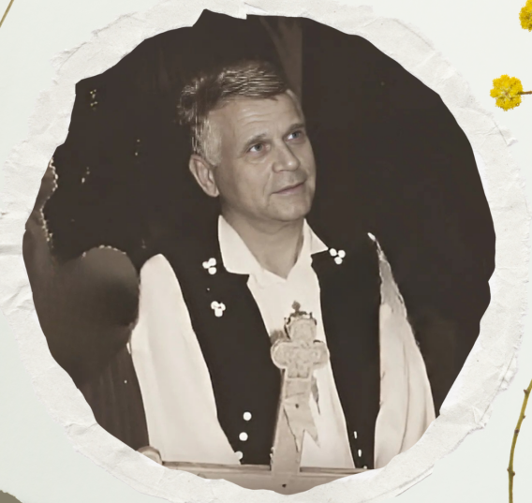
„Życie i działalność Emila Kowalczyka – pedagoga,
regionalisty, poety i samorządowca”

Szkoła Podstawowa nr 4 im. dr Emila Kowalczyka w Lipnicy Wielkiej i Gminne Centrum Kultury w Lipnicy Wielkiej serdecznie zapraszają uczniów szkół podstawowych i ponadpodstawowych do udziału w gminnym konkursie plastycznym z okazji 20. rocznicy śmierci dra Emila Kowalczyka.

Cele konkursu:
- upowszechnianie wiedzy o życiu i działalności Emila Kowalczyka.
- rozwijanie talentów plastycznych dzieci i młodzieży.
- promowanie kultury i tradycji Orawy poprzez sztukę.

Zasady uczestnictwa:
- Konkurs odbywa się w trzech kategoriach wiekowych:
  - klasy 0–3
  - klasy 4–8
  - szkoły ponadpodstawowe
- Zadaniem uczestników jest wykonanie pracy plastycznej lub przestrzennej inspirowanej życiem i działalnością Emila Kowalczyka, jego twórczości literackiej lub działalnością na rzecz Orawy.
- Format pracy:
  - Praca plastyczna – maksymalny format A4.
  - Praca przestrzenna – rozmiar dostosowany do formatu A4.
- Prace muszą być wykonane samodzielnie przez uczestników.
- Prace zostaja własnością organizatorów.
- Uczestnik składa jedną pracę.

Termin i miejsce składania prac:
- Konkurs trwa do 14 lutego 2025 roku.
- Prace należy dostarczyć do Szkoły Podstawowej nr 4 im. dr Emila Kowalczyka w Lipnicy Wielkiej.
- Pracę należy opisać (na odwrocie lub w formie utworzonej metryczki):
  - Imię i nazwisko autora.
  - Wiek i klasa.
  - Nazwa i adres szkoły.
  - Imię i nazwisko opiekuna (nauczyciela).

Ocena:
- Komisja konkursową, przy ocenie prac będzie brała pod uwagę:
  - Oryginalność i pomysłowość.
  - Estetyka wykonania.
  - Zgodność z tematem.
  - Samodzielność wykonania.
- Laureaci w każdej kategorii wiekowej otrzymają nagrody rzeczowe i dyplomy.

Ogłoszenie wyników:
Wyniki zostaną ogłoszone 24 lutego 2025 r. w czasie obchodów Dnia Patrona Szkoły Podstawowej nr 4 w Lipnicy Wielkiej. Protokół z przeprowadzonego konkursu zostanie przekazany do szkół.

Organizatorzy:
Organizatorami konkursu jest Szkoła Podstawowa nr 4 im. dr Emila Kowalczyka w Lipnicy Wielkiej i Gminne Centrum Kultury w Lipnicy Wielkiej.
Serdecznie zapraszamy do udziału i życzymy powodzenia!
Wszelkie dodatkowe informacje można uzyskać pod nr tel. 18 26 345 21

Z poważaniem
Organizatorzy

ZGODA NA PRZETWARZANIE I PUBLIKACJĘ DANYCH OSOBOWYCH

………………..……….…………….
^{(miejscowość, data)}
………………..……….…………….
(imię i nazwisko rodzica, opiekuna)

Jako opiekun prawny wyrażam zgodę na przetwarzanie danych osobowych mojego dziecka: .......................................................................................................................wiek…….
Zgoda udzielana jest wyłącznie do przetwarzania danych oraz ich udostępniania na potrzeby konkursu plastycznego „Życie i zziałalność Emila Kowalczyka – pedagoga, regionalisty, poety i samorządowca”
organizowanego przez Szkołę Podstawową nr 4 im. dr Emila Kowalczyka w Lipnicy Wielkiej i Gminne Centrum Kultury w Lipnicy Wielkiej
Wyrażam zgodę na podawanie do publicznej wiadomości imienia, nazwiska, miejsca nauki i wieku mojego dziecka w związku z udziałem w konkursie.

………………..……….……………..……….
(czytelny podpis rodzica, opiekuna)

ZGODA NA WYKORZYSTANIE WIZERUNKU

Jako opiekun prawny wyrażam zgodę na nieodpłatne wykorzystanie wizerunku mojego niepełnoletniego dziecka………………………………………………………………………………….
w przypadku wyłonienia jako laureata bądź w przypadku otrzymania wyróżnienia w konkursie plastycznym „Życie i działalność Emila Kowalczyka –pedagoga, regionalisty, poety i samorządowca ”

Niniejsza zgoda:
- nie jest ograniczona ani czasowo ani terytorialnie;
- dotyczy wykorzystywania wizerunku w materiałach lub w związku z wydarzeniami mającymi na celu promocję Szkoły Podstawowej nr 4 im. dr Emila Kowalczyka w Lipnicy Wielkiej i Gminnego Centrum Kultury w Lipnicy Wielkiej.
- dotyczy umieszczania wizerunku na stronach internetowych szkoły, Gminy oraz na profilach portali społecznościowych: Facebook, lokalnej gazecie „Gminne Nowiny”.

………………..……….……………..……….
(czytelny podpis rodzica, opiekuna)

